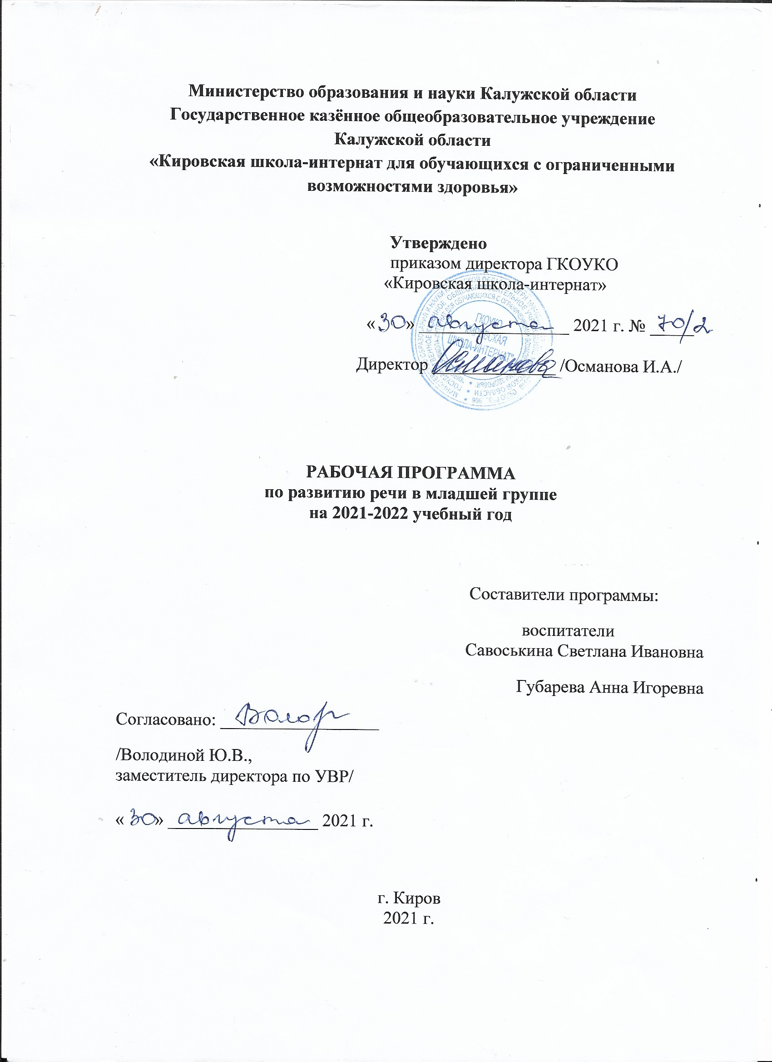
Рабочая программа базового вида деятельности «Развитие речи» в рамках образовательной области «Речевое развитие» составлена на основании нормативно-правовых документов:
- Федеральный закон "Об образовании в Российской Федерации" от 29 декабря 2012 г. N 273-ФЗ
- Федеральный государственный образовательный стандарт дошкольного образования (Приказ Министерства образования и науки Российской Федерации от 17 октября 2013 г. N 1155 г.)
- Основная образовательная программа дошкольного образования «ОТ РОЖДЕНИЯ ДО ШКОЛЫ» /Под. Ред. Н.Е. Вераксы, Т.С. Комаровой, М.А. Васильевой, 3-е изд., испр. и доп, - 2015/
- СанПиН 2.4.1.3049-13 «Санитарно-эпидемиологические требования к устройству, содержанию и организации режима работы дошкольных образовательных организаций»
- Адаптированная основная образовательная программа дошкольного образования ГКОУКО «Кировская школа-интернат для обучающихся с ограниченными возможностями здоровья» на 2021-2022 уч. г. (приказ от 30.08.2021 г. № 70/2)

Составили Савоськина Светлана Ивановна и Губарева Анна Игоревна, воспитатели дошкольного отделения Государственного казённого общеобразовательного учреждения Калужской области «Кировская школа-интернат для обучающихся с ограниченными возможностями здоровья».
Рабочая программа рассмотрена на заседании методического объединения воспитателей ДО ГКОУКО «Кировская школа-интернат»
Протокол № _____ от _________________ 2021г.
Руководитель МО: ___________________ /Суровцева И.В./

Содержание
- Пояснительная записка ……………………………………………………4
- Содержание и структура ООД по развитию речи……………….……....6
- Календарно-тематическое планирование ООД по развитию речи…...10
- Информационное обеспечение ……...…………………………………..15
- Контроль и оценка результатов освоения детьми базовым видом
деятельности (диагностика педагогического процесса)…………….…16
- Приложения

1. Пояснительная записка
Основной задачей коррекционно-педагогической работы, определенной основной образовательной программой дошкольного образования «От рождения до школы», является создание условий для всестороннего развития ребенка с ОВЗ в целях обогащения его социального опыта и гармоничного включения в коллектив сверстников.
В соответствии с основной задачей коррекционно-педагогической работы рабочая программа по развитию речи адаптирована для обучения детей 3-4 года (младшая группа) с ограниченными возможностями здоровья с учетом особенностей их психофизического развития, индивидуальных возможностей и при необходимости обеспечивающая коррекцию нарушений развития и социальную адаптацию (ст.2 п.28, ст.79 Федерального закона «Об образовании в Российской Федерации» от 29 декабря 2012г» № 273-ФЗ)
Основной целью рабочей программы по речевому развитию является: овладение конструктивными способами и средствами взаимодействия с окружающими людьми.
Задачи программы:
- развитие свободного общения со взрослыми и детьми;
- развитие всех компонентов устной речи детей (лексической стороны, грамматического строя речи, связной речи – диалогической и монологической форм, звуковой культуры речи, литературной речи);
- практическое обладание воспитанниками нормами речи;
- воспитание интереса и любви к чтению, желание и умение слушать художественные произведения, следить за развитием действия.
Методические приемы:
- информационно - познавательные: беседа, рассказ, объяснение, художественное слово, уточнение, сравнение, описание, анализ, вопросы, рассматривание;
- игровой: создание игровых ситуаций, игры с пальчиками, словесные, дидактические игры, игры малой подвижности и другие;
- наглядный: иллюстрации, предметные и сюжетные картинки и другие;
- практический: выполнение практических действий детьми.
Показателями результативности реализации программы являются:
- отвечает на разнообразные вопросы взрослого, касающиеся ближайшего окружения;
- составляет 2-3 простых предложения при рассматривании игрушек, сюжетных картин;
- использует в разговоре все части речи, нераспространенные предложения и предложения с однородными членами;
- пересказывает содержание произведений с опорой на рисунки в книге, на вопросы педагога;
- читает наизусть небольшие стихотворные тексты при помощи взрослого.
Программа рассчитана на 1 занятие в неделю продолжительностью 15 минут.
Рекомендуемое количество занятий по учебному плану 1 занятие в неделю продолжительностью 15 минут.
В учебном графике 30 учебная неделя, всего – 30 занятие общей продолжительностью 7,5 часа.

2.Содержание и структура ООД по развитию речи
2.1. Содержание ООД по развитию речи
Формирование словаря
Продолжать расширять и активировать словарный запас детей, уточнять название и назначение предметов одежды, обуви, головных уборов, посуды, мебели. Видов транспорта.
Учить детей различать и называть существенные детали и части предметов (у платья – рукава, воротник и т.д.) особенности поверхности (гладкая, - пушистая, твердая), некоторые материалы и их свойства (бумага легко рвется и размокает, стеклянные предметы бьются и т.д.), местоположение (высоко, далеко, за окном, под шкафом).
Учить понимать обучающие слова (одежда, посуда, мебель, овощи, фрукты, птицы и т.д.), называть части суток (утро, день, вечер, ночь), называть животных и их детенышей и т.д.
Звуковая культура речи
Развивать моторику речедвигательного аппарата, слуховое восприятие.
Вырабатывать правильный темп речи, интонационную выразительность.
Учить отчетливо, произносить слова и короткие фразы, говорить спокойно, с естественными интонациями.
Грамматический строй речи
Продолжать учить детей согласовывать прилагательные с существительными в роде, числе, падеже, употреблять существительные с предлогами (в, на, под, за, около).
Помогать детям, употреблять в речи имена существительные в форме единственного и множественного числа, обозначающие животных и их детенышей (утка – утенок - утята), форму множественного числа существительных в родительском падеже (матрёшек, книг, груш, слив).
Помогать получать из нераспространенных простых предложений – распространенные путём введения в них определений, дополнений, обстоятельств, составлять предложения с однородными членами («Мы пойдём в зоопарк и увидим слона, зебру и тигра»).
Связная речь
Развивать диалогическую форму речи.
Вовлекать детей в разговор во время рассматривания предметов, картин, иллюстраций, наблюдений за живыми объектами, после просмотра спектаклей мультфильмов.
Обучать умению вести диалог с педагогом: слушать и понимать заданный вопрос, понятно отвечать на него.
Напоминать детям о необходимости говорить «спасибо», «здравствуйте», «до свидания».
- Помогать доброжелательно, общаться друг с другом.
- Формировать потребность делиться своими впечатлениями с педагогами и родителями.
2.2. Тематическое планирование занятий по развитию речи

№ п/п | Период | Лексические темы периода | Количество занятий
1 | I период  (сентябрь, октябрь, ноябрь) | Количество занятий за I период | 9
1 | I период  (сентябрь, октябрь, ноябрь) | «Семья и детский сад» | 1
1 | I период  (сентябрь, октябрь, ноябрь) | «Осень. Овощи» | 1
1 | I период  (сентябрь, октябрь, ноябрь) | «Осень Фрукты» | 1
1 | I период  (сентябрь, октябрь, ноябрь) | «Осень. Деревья» | 1
1 | I период  (сентябрь, октябрь, ноябрь) | «Игрушки» | 1
1 | I период  (сентябрь, октябрь, ноябрь) | «Птицы» | 1
1 | I период  (сентябрь, октябрь, ноябрь) | «Домашние животные» | 1
1 | I период  (сентябрь, октябрь, ноябрь) | «Дикие животные» | 1
1 | I период  (сентябрь, октябрь, ноябрь) | «Мебель» | 1

№ п/п | Период | Лексические темы периода | Количество занятий
2 | II период  (декабрь, январь, февраль) | Количество занятий за II период | 12
2 | II период  (декабрь, январь, февраль) | «Зима. Признаки зимы» | 1
2 | II период  (декабрь, январь, февраль) | «Новый год» | 1
2 | II период  (декабрь, январь, февраль) | «Новый год» | 1
2 | II период  (декабрь, январь, февраль) | «Зимние забавы» | 1
2 | II период  (декабрь, январь, февраль) | «Птицы» | 1
2 | II период  (декабрь, январь, февраль) | «Домашние птицы» | 1
2 | II период  (декабрь, январь, февраль) | «Дикие животные зимой» | 1
2 | II период  (декабрь, январь, февраль) | «Дикие животные холодных стран» | 1
2 | II период  (декабрь, январь, февраль) | «Транспорт» | 1
2 | II период  (декабрь, январь, февраль) | «Человек. Части тела» | 1
2 | II период  (декабрь, январь, февраль) | «Папин праздник» | 1
2 | II период  (декабрь, январь, февраль) | «Мамин праздник. Женские профессии» | 1
3 | III период  (март, апрель, май) | Количество занятий за III период | 9
3 | III период  (март, апрель, май) | «8 Марта» | 1
3 | III период  (март, апрель, май) | «Весна. Приметы весны» | 1
3 | III период  (март, апрель, май) | «Дикие животные весной» | 1
3 | III период  (март, апрель, май) | «Перелётные птицы» | 1
3 | III период  (март, апрель, май) | «Посуда» | 1
3 | III период  (март, апрель, май) | «Наш город. Мой дом» | 1
3 | III период  (март, апрель, май) | «Весенние цветы» | 1
3 | III период  (март, апрель, май) | «Насекомые» | 1
3 | III период  (март, апрель, май) | «Рыбы» | 1
4 | Всего занятий за учебный год |  | 30

3. Календарно-тематическое планирование по развитию речи
№  занятия  п/п | Лексические темы периода и содержание психолого-педагогической работы на занятии |  | Количество занятий | Дата проведения  занятия
I период (сентябрь, октябрь, ноябрь)
1 | «Семья и детский сад»  И/у «Назови свою семью»  Развитие связной речи |  | 1
2 | «Осень. Овощи»  И/у «Соберём в корзину»  Формирование способности к обобщению «овощи». |  | 1
3 | «Осень. Фрукты»  И/у «Узнай по описанию»  Обучение детей узнаванию предметов по их словесному описанию. |  | 1
4 | «Осень. Деревья»  Рассматривание иллюстраций к русской народной сказке «Как коза избушку построила»  Развитие диалогической речи. |  | 1
5 | «Игрушки. Магазин игрушек»  Формирование умения называть слова признаки, слова-действия описываемой игрушки. |  | 1
6 | «Птицы»  Рассматривание картины «В парке» Формирование навыка рассматривания сюжетной картины. |  | 1
7 | «Домашние животные»  И/у «Найди маму»  Формирование умения различать взрослых животных и их детёнышей на предметных картинках |  | 1
8 | «Дикие животные»  Рассказывание русской народной сказки «Колобок»  Развитие понимания сказки с опорой на наглядность. |  | 1
9 | «Мебель»  «Устроим кукле комнату» |  | 1
№  занятия  п/п | Лексические темы периода и содержание психолого-педагогической работы на занятии |  | Количество занятий | Дата проведения  Занятия
 | Формирование умения соотносить предметы, действия, признаки с их словесным обозначением.
II период (декабрь январь февраль)
10 | «Зима. Признаки зимы»  Рассматривание сюжетных картинок по теме  Формирование умение отвечать на поставленные вопросы по простым сюжетным картинкам. |  | 1
11 | «Зимние забавы»  Работа по сюжетным и предметным картинкам.  Активизация в речи личных местоимений (я, ты, он, она, они) |  | 1
12 | «Новый год»  Рассказывание русской народной сказки «Снегурочка и лиса»  Развитие умения отвечать на вопросы по содержанию. |  | 1
13 | «Новый год»  Заучивание стихотворения.  Развитие умения запоминать небольшие стихотворные тексты с опорой на наглядность. |  | 1
14 | «Птицы»  Рассматривание картины «У кормушки»  Обучение умению отвечать на вопросы |  | 1
15 | «Домашние птицы»  Рассказывание сказки «Курочка ряба»  Обучение пониманию вопросов по прочитанной сказке со зрительной опорой и ответам на них |  | 1
16 | «Дикие животные зимой»  «Кто что делает?»  Формирование представлений о внешнем виде и образе жизни диких животных наших лесов в зимнее время года. |  | 1
№  занятия  п/п | Лексические темы периода и содержание психолого-педагогической работы на занятии |  | Количество занятий | Дата проведения  занятия
17 | «Дикие животные холодных стран»  «Сосчитай животных»  Обучение согласованию количественных числительных с существительными. |  | 1
18 | «Транспорт»  Игра с машиной с комментированием действий.  Формирование умения употреблять простые предлоги. |  | 1
19 | «Человек. Части тела»  Учить согласовывать прилагательные с существительными в роде, числе, падеже. |  | 1
20 | «Папин праздник»  «Кто что делает?»  Обогащение глагольного словаря действиями. |  | 1
21 | «Мамин праздник»  Беседа по сюжетной картине «Поздравляем маму»  Обучение составлению предложений по сюжетной картине и объединение их в небольшой рассказ. |  | 1
III период (март апрель май)
22 | «8 Марта»  Заучивание стих-я Я. Аким «Мама»  Развитие умения заучивать небольшие стихотворные тексты с опорой на сюжетные картинки. |  | 1
23 | «Весна. Приметы весны»  Работа по сюжетным картинкам.  Обучение составлению простых предложений с опорой на картинку. |  | 1
24 | «Дикие животные весной»  И/у «Назови ласково»  Обучение образованию и использованию существительных с уменьшительно-ласкательными суффиксами. |  | 1
25 | «Перелётные птицы»  И/у «Птичьи домики» |  | 1
№  занятия  п/п | Лексические темы периода и содержание психолого-педагогической работы на занятии | Количество занятий |  |  | Дата проведения  занятия
 | Обучение пониманию предлогов и наречий, выражающих пространственные отношения.
26 | «Посуда»  И/у «Накроем на стол»  Формирование грамматического строя речи (согласование один и два с существительными) | 1
27 | «Наш город. Мой дом»  Рассматривание фотографий.  Обучение умению узнавать и называть знакомые места в городе по фотографии | 1
28 | «Весенние цветы»  Заучивание стих - я «Одуванчик»  Учить рассказывать стихи, отчётливо выговаривая слова, с интонационной выразительностью. | 1
29 | «Насекомые»  Чтение сказки К. Чуковского «Муха-Цокотуха»  Расширение, уточнение и активизация словаря. | 1
30 | «Рыбы»  Работа с парными картинками  Обучение согласованию подлежащего и сказуемого. | 1
Всего занятий данного вида деятельности по периодам |  | 30
Общая продолжительность занятий данного вида деятельности за учебный год (в часах) |  | 7,5 часа

4.Информационное обеспечение
4.1. Список литературы.
Гербова В. В. Развитие речи в детском саду: Младшая группа (3–4 года).
4.2. Дополнительная литература
Нищева Н.В. Система коррекционной работы в логопедической группе для детей с ОНР.- СПб.: Детство-Пресс, 2003-528 с.
4.3. Интернет-ресурсы
Интернет сайты «Дошколенок», «Воспитатель», «Все для воспитателя».
4.4. Вспомогательный материал
Серия «Рассказы по картинкам»: «Колобок»; «Курочка Ряба »; «Репка»; «Теремок ». Плакат: «Алфавит».

5. Контроль и оценка результатов освоения детьми базовым видом
деятельности (диагностика педагогического процесса)
Знания, умения и навыки воспитанников к концу учебного года
Воспитанники должны знать:
- название и назначение предметов одежды, обуви, головных уборов, посуды, мебели, видов транспорта;
- свойства некоторых материалов (бумага легко рвется и размокает, стеклянные предметы бьются и т.п.);
- временные понятия (утро, день, вечер, ночь.).
Воспитанники должны уметь:
- различать и называть существенные детали и части предметов
(у платья – рукава, воротник и т.п.);
- различать особенности поверхности (гладкая, пушистая и т. п.),
некоторые материалы и их свойства;
- различать и называть местоположение (высоко, далеко, за окном под шкафом);
- понимать обобщающие слова (одежда, посуда и т.д.);
- называть части суток, животных и их детенышей;
- произносить отчетливо слова и короткие фразы;
- согласовывать прилагательные с существительными в роде, числе, падеже;
- употреблять существительные с предлогами (в, на, под, за);
- употреблять в речи имена существительные в форме единственного и множественного числа, форму множественного числа существительных в родительном падеже (матрешек, книг и т.п.);
- получать из нераспространенных простых предложений распространенные путем введения в них определений, дополнений, обстоятельств;
- составлять предложения с однородными членами (Мы пойдем в зоопарк и увидим слона, зебру, тигра);
- уметь вести диалог с педагогом: слушать и понимать заданный вопрос, внятно отвечать на него;
- вступать в разговор во время рассматривания предметов, картин, иллюстраций, наблюдений за живыми объектами, после просмотра мультфильмов и т.д.;
- уметь доброжелательно общаться друг с другом, говорить (спасибо),
(до свидания), (здравствуйте).
Результативность освоения программы отслеживается в процессе ежегодного диагностирования воспитанников в начале и в конце учебного
года на каждом этапе обучения. По результатам диагностирования можно судить об изменениях в развитии дошкольников в тот или иной возрастной период.

6. Приложения

